**РОССИЙСКИЙ УНИВЕРСИТЕТ ДРУЖБЫ НАРОДОВ**

**Факультет физико-математических и естественных наук**

**Кафедра прикладной информатики и теории вероятностей**

# ОТЧЕТ

**ПО ЛАБОРАТОРНОЙ РАБОТЕ № 15**

*дисциплина: Моделирование информационных процессов*

Студент: Эттеев Сулейман

Группа: НКНбд-01-20

**МОСКВА**2023 г.

**Постановка задачи**

Построение моделей обслуживания с приоритетами.

**Выполнение работы**

1. **Модель обслуживания механиков на складе**
   1. Описание модели

На фабрике на складе работает один кладовщик, который выдает запасные части механикам, обслуживающим станки. Время, необходимое для удовлетворения запроса, зависит от типа запасной части. Запросы бывают двух категорий. Для первой категории интервалы времени прихода механиков 420  360 сек., время обслуживания — 300  90 сек. Для второй категории интервалы времени прихода механиков 360  240 сек., время обслуживания — 100  30 сек.

Порядок обслуживания механиков кладовщиком такой: запросы первой категории обслуживаются только в том случае, когда в очереди нет ни одного запроса второй категории. Внутри одной категории дисциплина обслуживания — «первым пришел – первым обслужился».

* 1. Построение модели

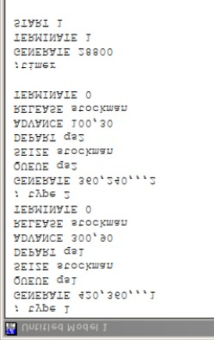

* 1. Отчет о результатах моделирования

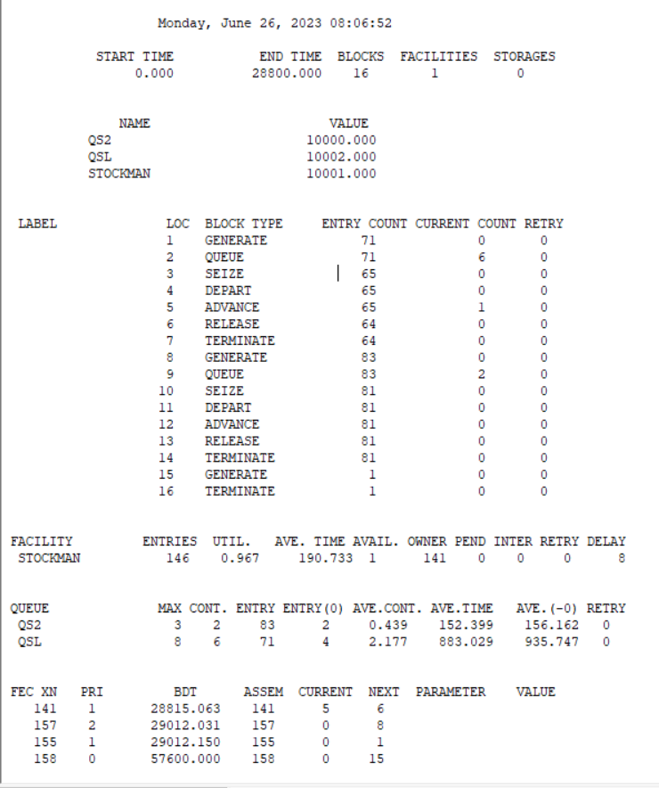

* 1. Анализ отчета

В ходе моделирования были сгенерированы 71 заявка первого типа и 83 заявки второго типа. 65 заявок первого типа поступили на обслуживание, но завершили обслуживание только 64 заявки. Из всех заявок второго типа на обслуживание поступила 81 заявка, и каждая завершила обслуживание.

Максимальный размер второй очереди – 3 заявки. Среднее значение этой очереди равно 0.439, а среднее время ожидания – 152.399 секунд. Максимальное значение первой очереди достигло 8 заявок, тогда как среднее значение очереди - 2.177 заявки. Среднее время ожидания составило 883.029 секунд.

На обработчика поступило 146 заявок обоих типов (65+81), среднее время обслуживания составило 190.733 секунд.

1. **Модель обслуживания в порту судов двух типов**
   1. Описание модели

Морские суда двух типов прибывают в порт, где происходит их разгрузка. В порту есть два буксира, обеспечивающих ввод и вывод кораблей из порта. К первому типу судов относятся корабли малого тоннажа, которые требуют использования одного буксира. Корабли второго типа имеют большие размеры, и для их ввода и вывода из порта требуется два буксира. Из-за различия размеров двух типов кораблей необходимы и причалы различного размера. Кроме того, корабли имеют различное время погрузки/разгрузки.

Время ожидания входа в порт включает время ожидания освобождения причала и буксира. Корабль, ожидающий освобождения причала, не обслуживается буксиром до тех пор, пока не будет предоставлен нужный причал. Корабль второго типа не займёт буксир до тех пор, пока ему не будут доступны оба буксира. Время моделирования: 365 дней по 8 часов.

Параметры модели:

1. для корабля первого типа:

интервал прибытия: 130  30 мин; время входа в порт: 30  7 мин; количество доступных причалов: 6; время погрузки/разгрузки: 12  2 час; время выхода из порта: 20  5 мин.

1. для корабля второго типа: интервал прибытия: 390  60 мин; время входа в порт: 45  12 мин; количество доступных причалов: 3; время погрузки/разгрузки: 18  4 час; время выхода из порта: 35  10 мин.
   1. Построение модели

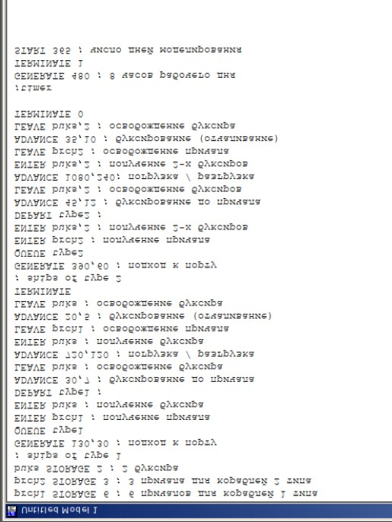

* 1. Отчет о результатах моделирования

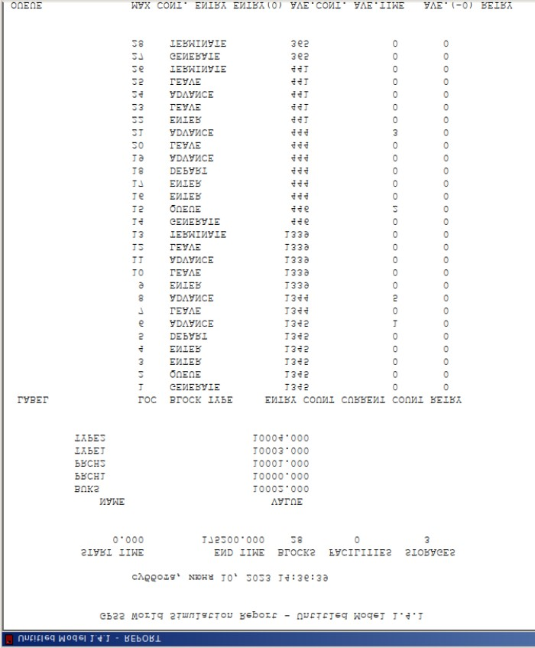

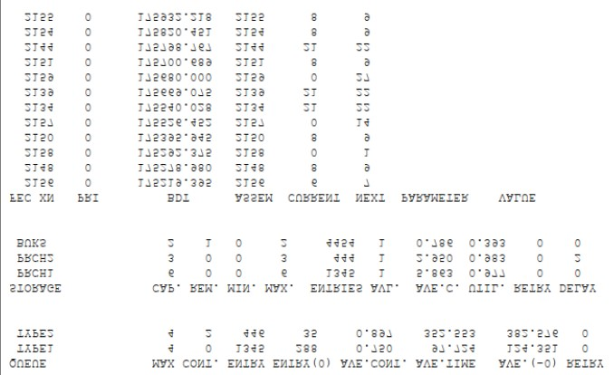

* 1. Анализ отчета

За время моделирования было сгенерировано 1345 заявок первого типа. То есть в порт прибыло 1354 корабля первого типа. Из них все достигли своего причала, но один корабль не освободил буксир. Приступили к погрузке/разгрузке 1344 корабля. Покинули порт и освободили причалы и буксиры 1339 кораблей.

Заявок второго типа было сгенерировано 446, т.е. в порт прибыло такое кол-во кораблей второго типа. Из них достигли своего места в порту, освободили буксир и приступили к разгрузке/погрузке 444 корабля. Покинули порт, освободил занятые причал и буксир 441 корабль.

Максимальное значение первой очереди для заявок первого типа равно 4. Поступило в эту очередь 1345 заявок, среднее значение очереди равно 0.750, а среднее время ожидания составило 97.724 минуты. Для заявок второго типа максимальное значение второй очереди также достигло 4 заявок. Поступило заявок 446, средняя длина второй очереди равна 0.897, а среднее время ожидания обслуживания равно 352.533 минуты.

Максимальное число занятых причалов первого типа равно 6, т.е. все причалы были одновременно заняты в какой-то промежуток времени. Пристали к причалам 1345 кораблей первого типа, а среднее числа кораблей на всех причалах первого типа 5.863.

Причалов второго типа 3 штуки, и все они были заняты одновременно в течение какого-то периода моделирования. Пристали к причалу 444 корабля второго типа, среднее число кораблей на причалах второго типа одновременно 2.95.

Максимальное количество одновременно занятых буксиров равно 2, т.к. кораблям второго типа требуется одновременно оба буксира. Количество запросов на получение буксира рассчитывается для кораблей обоих типов и для прибытия и отправки из порта, получаем: 444*2 + 441*2 + 1345 + 1339 = 4454 запроса на получение буксира. Среднее число занятых буксиров за время моделирования 0.786.

**Заключение**

В ходе лабораторной работы были построены две различные модели обслуживания с приоритетами, сгенерированы и проанализированы отчеты к каждой из моделей.